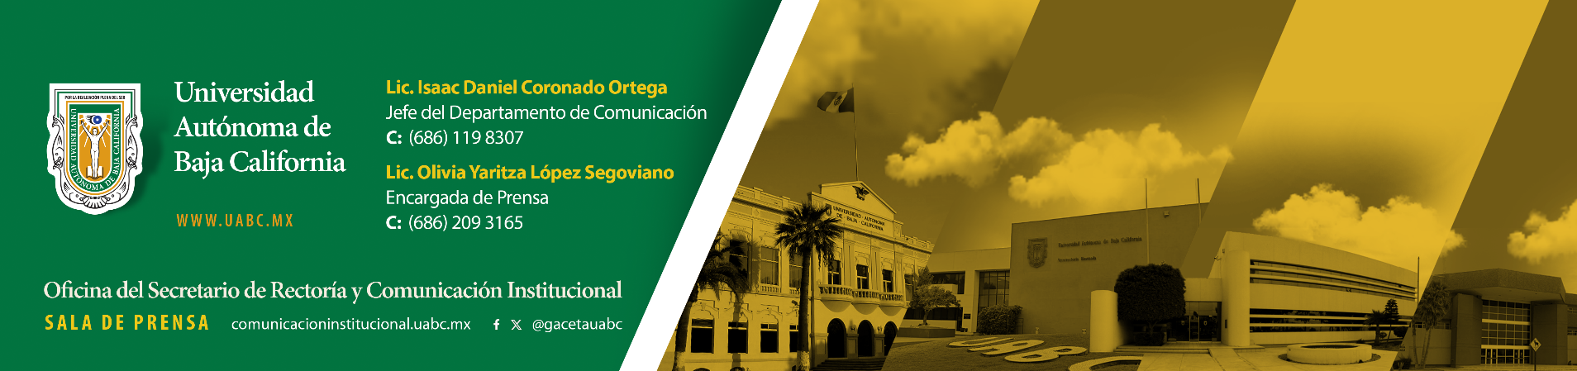
BOLETÍN 092/2026-1

UABC impulsa diálogo internacional sobre educación y transformación social

- El ERECAGIES 2026 aborda inclusión, innovación, género y transformación digital en la educación contemporánea.

Tijuana, Baja California, miércoles 13 de mayo de 2026.- La Universidad Autónoma de Baja California (UABC), a través de la Facultad de Economía y Relaciones Internacionales y la Facultad de Humanidades y Ciencias Sociales, campus Tijuana, inauguró el 1.^{er} Encuentro Internacional y 4.º Regional de Cuerpos Académicos y Grupos de Investigación en Educación y Sociedad (ERECAGIES 2026).

El encuentro busca fomentar la colaboración académica en torno a los retos de la educación y la sociedad, fortaleciendo las líneas de generación y aplicación del conocimiento de cuerpos académicos y grupos de investigación, así como la producción y difusión científica y el desarrollo de proyectos de alcance regional, nacional e internacional.

Está dirigido a docentes, personal de investigación y estudiantes de licenciatura y posgrado, con el propósito de consolidarse como un espacio de diálogo, reflexión e intercambio para la construcción colectiva del conocimiento y el análisis de problemáticas contemporáneas, mediante un programa que incluye ponencias, conferencias, talleres, paneles y presentaciones de libros con participación de especialistas de diversas instituciones.

Entre los ejes temáticos que se abordarán destacan: Agenda global, política educativa y contexto social; Inclusión, desigualdades y multiculturalidad; Ciencia e innovación; Estudios de género; Trayectorias escolares, profesionales y laborales; Desarrollo, innovación social y sostenibilidad; Transformación digital en educación; Emprendimiento, Productividad y conflicto en escenarios de transformación social; así como Sujetos, procesos formativos, currículo y gestión educativa.

El rector de la UABC, doctor Luis Enrique Palafox Maestre, destacó el carácter del encuentro académico al señalar que reúne a colegas ocupados y ocupadas en estudiar y proponer iniciativas para abordar los diferentes retos que enfrenta la educación superior en México y Latinoamérica.

Asimismo, enfatizó el propósito central del evento al afirmar que “este encuentro tiene como propósito fortalecer la colaboración entre cuerpos académicos y grupos de investigación en torno a temas prioritarios como lo son la educación y la sociedad contemporánea”.

Añadió que estos espacios permiten “construir puentes entre saberes, expresiones y perspectivas diversas que permitan comprender con mayor profundidad los desafíos educativos de nuestro entorno”, en un contexto de transformaciones sociales, tecnológicas y culturales.

Para concluir su participación, el rector resaltó la importancia de la colaboración interinstitucional y el impacto del encuentro en la generación de conocimiento, al señalar que “la colaboración entre cuerpos académicos y grupos de investigación de distintas universidades resulta fundamental para construir respuestas colectivas frente a los desafíos educativos contemporáneos”. Con ello, concluyó que estos espacios contribuyen a “generar conocimiento pertinente que contribuye a transformar positivamente nuestras instituciones y nuestras sociedades”.

La doctora Teresita del Niño Jesús Carrillo Montoya, integrante del Comité Organizador y líder del cuerpo académico Política Social, Género y Educación de la Universidad Autónoma de Sinaloa (UAS), afirmó que el encuentro regional se ha consolidado como un espacio internacional de colaboración científica y humanista. Destacó que este proceso “surge del compromiso colectivo, la colaboración interinstitucional y una convicción compartida de que la investigación en educación y sociedad contribuye a una vía fundamental de comprender y transformar nuestras realidades sociales”, con base en la articulación entre la UABC, la Universidad Autónoma de Occidente y la UAS.

Agregó que “a lo largo de estos cuatro años, el encuentro ha evolucionado y ahora es una plataforma sólida que permite la consolidación científica y humanista, iniciando a nivel internacional”, subrayando que esta edición busca fortalecer redes académicas e impulsar proyectos con impacto social en temas como inclusión, desigualdad social, formación docente e innovación educativa.

La directora de la Facultad de Economía y Relaciones Internacionales (FEyRI), doctora Erika Chávez Nungaray, señaló que el encuentro representa un espacio estratégico para fortalecer la colaboración científica ante los retos de la educación contemporánea, al reunir a investigadoras e investigadores de más de 15 instituciones nacionales e internacionales, consolidándose como “una merecida distinción de reflexión global, desde la inclusión y los estudios de género hasta la transformación digital y las políticas educativas, particularmente en América Latina”.

Precisó que se desarrollan 174 ponencias en 19 mesas de trabajo, con 240 asistentes, y enfatizó que “la cooperación no es opcional, sino es el camino y la única forma de avanzar en lo sustantivo en la educación como motor de desarrollo y de transformación social”.

Como parte de las actividades inaugurales, el rector de la UABC, doctor Luis Enrique Palafox Maestre, impartió la conferencia “La responsabilidad social de las universidades: el caso de la Universidad Autónoma de Baja California”, en la que abordó el papel de las instituciones de educación superior en la transformación social y su compromiso con la comunidad frente a los retos educativos, sociales y tecnológicos actuales.

Explicó que la responsabilidad social universitaria constituye un paradigma transversal que orienta la relación de la universidad con su entorno, al implicar “la forma en que la institución asume un papel de liderazgo ante contextos complejos” y la colaboración con las comunidades para avanzar hacia sociedades más justas, incluyentes y sostenibles. En este sentido, subrayó que “la educación de excelencia ya no se mide por lo que sabemos, sino por lo que hacemos con lo que sabemos, por el bienestar que generamos en las demás personas”, destacando la integración de la equidad de género, la inclusión y la ética en el uso de la inteligencia artificial en los programas educativos, así como la necesidad de “hacer más visible la retribución social de nuestro trabajo como investigadoras e investigadores”.

Con este encuentro, la UABC fortalece los espacios de colaboración académica y análisis interdisciplinario, promoviendo la generación de conocimiento orientado a la atención de problemáticas sociales y educativas desde una perspectiva regional e internacional.

Yaritza
Fotos: Jonathan

